# **Gruppuppgift DA353A VT17**

**Grupp 1**

Medlemmar:

Philip Ekholm

Henrik Fredlund

Anas Abu Al-Soud

Viktor Torki

# Innehållsförteckning

Innehållsförteckning 3

Arbetsbeskrivning 4

Instruktioner för programstart 4

Systembeskrivning 4

Klassdiagram 4

Sekvensdiagram 4

Uppstart av program 5

<Sekvensdiagram 2> 5

<Sekvensdiagram 3> 5

<Sekvensdiagram 4> 5

Källkod 6

Main 6

LoginController 6

# Arbetsbeskrivning

**Philip Ekholm**

Diktatorisk elitledare över gruppen, har byggt fundamentet för projektet och jobbat med klassdiagrammet.

**Anas Abu Al-Soud**

Jobbat med inloggningssystemet.

**Henrik Fredlund**

Arbetat med gränssnittet för biblioteket.

# Instruktioner för programstart

Kör projektet i eclipse och starta main.java.

# Systembeskrivning

Programmet använder sig av MVC och utnyttjar generalisering i en stor grad för att fungera.

# Klassdiagram

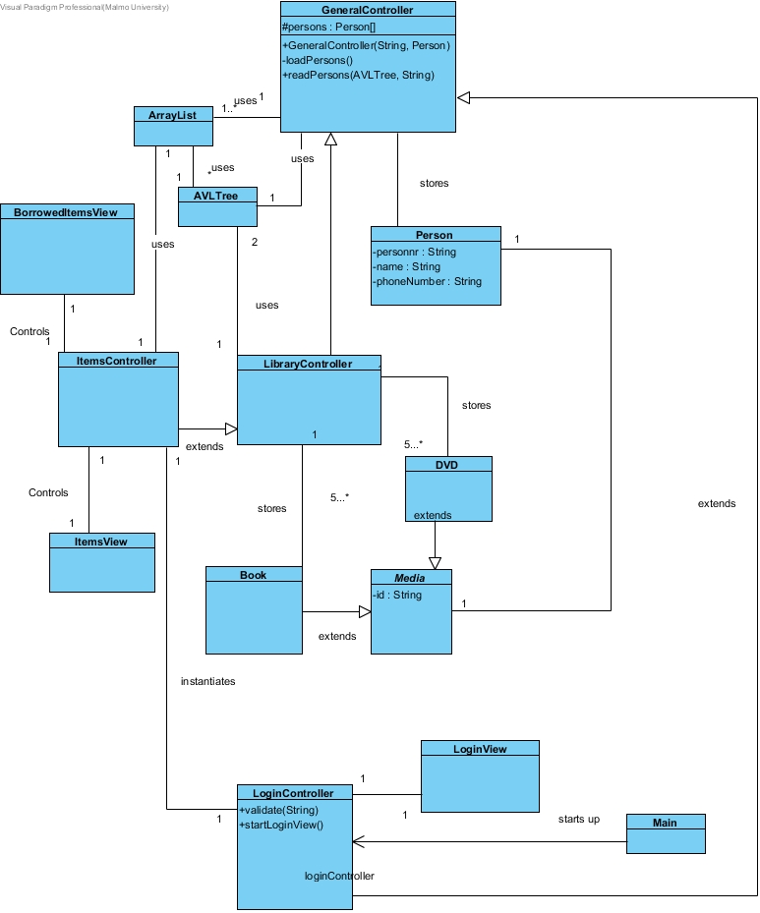

# Sekvensdiagram

[ Här infogar ni bilder på era sekvensdiagram. Tänk på att det ska gå att läsa text i diagrammet. Om texten blir mycket liten så ska den vara läsbar om man zoomar in i rapporten. Varje sekvensdiagram inleds med en rubrik som speglar vad sekvensdiagrammet visar samt att det ska vid varje sekvensdiagram anges vem som är ansvarig för detta.]

## <Sekvensdiagram 1>

Ansvarig: Philip Ekholm

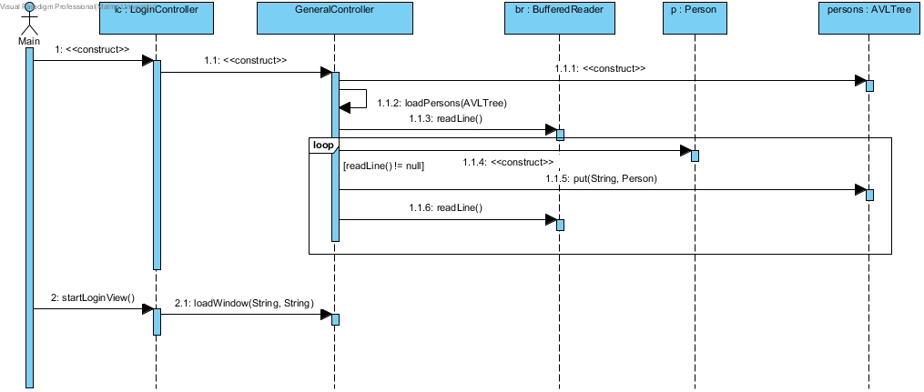

Spara ner bilden om den är för liten i dokumentet.

## <Sekvensdiagram 2>

Ansvarig: Anas Abu Al-Soud

Återkommer

## <Sekvensdiagram 3>

Ansvarig: Henrik Fredlund

Återkommer

## <Sekvensdiagram 4>

Ansvarig: Viktor Torki

Återkommer

# Källkod

Återkommer